新 书 推 荐

中文书名：《在巴兰钦的剧团中：一个舞者的回忆录》
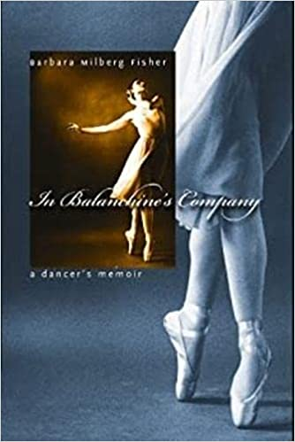
英文书名：In Balanchine's Company: A Dancer's Memoir
作 者：Barbara Fisher
出 版 社：Wesleyan University Press
代理公司：William Clark Associates/ANA/Leah
页 数：236页
出版时间：2006年10月
代理地区：中国大陆、台湾
审读资料：电子稿
类 型：传记/回忆录

内容简介：

在芭芭拉·米尔伯格（Barbara Milberg）为芭蕾舞协会（Ballet Society）和纽约市芭蕾舞团（New York City Ballet）工作的12年中，她当时的剧团领导者是乔治·巴兰钦（George Balanchine）。芭芭拉从芭蕾舞团成员转为独舞演员，并在《天鹅湖》（Swan Lake）和《幻影》（Illuminations）中担任主角，多次参演剧目的世界首演。在这本充满观察力和诗意的回忆录中，芭芭拉回忆了她记忆中的巴兰钦、他的技巧和他的观念，并对他惊人的个性提出了自己的见解。本书作者费舍尔罕见地介绍了巴兰钦的艺术成就，包括《勋伯格的第34号作品》（Schoenberg’s Opus 34）、《阿贡》（AGON）以及世界知名的《胡桃夹子》（Nutcracker）等重要芭蕾舞剧的制作过程。《在巴兰钦的剧团中》（In Balanchine's Company）通过一个年轻舞者的视角讲述了一个充满魔力的舞团和时代，是所有芭蕾舞迷的理想书籍。本书以丰富的趣事、敏锐的洞察力和幽默感，为读者们提供了一个独特的视角，让我们能够了解二十世纪最伟大的艺术家之一。

作者简介：

芭芭拉·费舍尔（Barbara Fisher）于1946年至1958年在芭蕾舞协会（Ballet Society）和纽约市芭蕾舞团（New York City Ballet）演出，随后她作为主要舞者之一加入了杰罗姆·罗宾斯（Jerome Robbins）新成立的美国芭蕾舞团。芭芭拉是纽约市立学院（City College of New York）英语系的名誉教授，沉迷于巴洛克音乐和悬疑谋杀小说。

媒体评价：

2006年十大优秀大学出版社出版物之一
“芭芭拉·费舍尔（Barbara Fisher）的散文十分生动。她描述了纽约市芭蕾舞团（New York City Ballet）在巴兰钦领导下的重要发展，向公众讲述了她对于神秘的舞蹈天才巴兰钦的印象。”
——杰克·安德森（Jack Anderson），《纽约时报》（The New York Times）舞蹈评论家

“本书清晰而生动地介绍了巴兰钦的舞剧创作过程，他作为剧团指导的特殊才能，早期纽约市芭蕾舞团的独特发展，以及塑造了50年代舞蹈界的文化力量。阅读本书您将收获极大的乐趣。”
——艾伦·格拉夫（Ellen Graff），玛莎·格雷厄姆现代舞蹈学校（Martha Graham School of Contemporary Dance）项目主任

谢谢您的阅读！
请将回馈信息发至：郭丹娅 (Leah Guo)
安德鲁﹒纳伯格联合国际有限公司北京代表处
北京市海淀区中关村大街甲59号中国人民大学文化大厦1705室, 邮编：100872
电话：010-82449325
传真：010-82504200
Email: Leah@nurnberg.com.cn
网址：www.nurnberg.com.cn
微博：http://weibo.com/nurnberg
豆瓣小站：http://site.douban.com/110577/
微信订阅号：ANABJ2002


